Praha, 31. březen 2026

tisková zpráva

Češi se cítí jistěji, obavy ze zhoršení životní úrovně ale přetrvávají. 14 % stále nemá žádnou finanční rezervu

České domácnosti se postupně adaptují na období ekonomických nejistot a jejich pocit bezpečí pozvolna roste. Vyplývá to ze čtvrté vlny BNP Paribas Cardif indexu jistoty, který pro pojišťovnu realizovala agentura Ipsos. Výzkum sleduje obavy Čechů v základních oblastech jejich života i míru pokrytí případných rizik.

Čtvrtá vlna průzkumu dosáhla 43 bodů ze 100. Oproti minulé vlně z března loňského roku tak došlo k mírnému vzrůstu, tehdy průzkum dosáhl hodnoty 42. „BNP Paribas Cardif index jistoty měří, jak jsou lidé zabezpečeni v oblastech domova, rodiny, práce, financí, aktiv, zdraví a životního stylu. Cílem výzkumu je komplexně zmapovat, jak se česká populace staví k rizikům každodenního života,“ vysvětluje Michal Straka z agentury Ipsos.

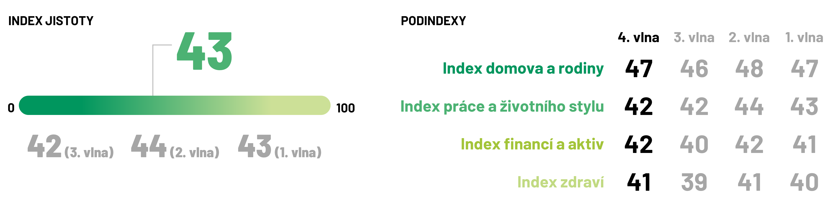
Zdroj: BNP Paribas Cardif index jistoty

Ubývá obav o finance, jistota roste zejména u střední generace

Nejvyšší pocit jistoty mají Češi dlouhodobě v oblasti domova. Častěji jej deklarují muži, lidé s vyšším vzděláním a vyššími příjmy. Největší pokles obav sleduje výzkum naopak v oblasti financí. Zatímco v minulé vlně se zhoršení finanční situace obávalo 62 % lidí, nyní je to 55 %. Souvisí to s postupným uklidněním cenového vývoje i stabilizací trhu práce.

Největší posun v celkovém pocitu jistoty zaznamenala věková skupina 45 až 54 let, která se výrazně méně obává zhoršení zdraví, financí i pracovního postavení. „Data naznačují, že česká společnost vstupuje do roku 2026 s mírným optimismem. Pocit jistoty roste pomalu, ale stabilně. Obavy sice nezmizely, ale lidé se s nimi učí pracovat a hledají způsoby, jak nad nimi získat větší kontrolu,“ říká Martin Steiner, obchodní ředitel a místopředseda představenstva BNP Paribas Cardif Pojišťovny.

Roste finanční rezerva i důvěra v pojištění

Spolu s poklesem obav roste i částka, kterou lidé považují za dostatečnou finanční rezervu. Ta se meziročně zvýšila z 59 500 Kč na 68 000 Kč. Bez jakékoli finanční rezervy však stále zůstává 14 % Čechů – stejně jako loni. Stejný podíl domácností tak žije fakticky „od výplaty k výplatě“. „Čtrnáct procent domácností bez rezervy ukazuje, že část společnosti zůstává velmi citlivá na jakýkoli výpadek příjmu. I relativně krátké období bez práce nebo neočekávaný výdaj může pro tyto lidi znamenat zásadní finanční problém,“ doplňuje Martin Steiner. Z průzkumu také vyplývá rostoucí důvěra v pojištění jako nástroj finanční ochrany. Zatímco v předchozí vlně jej jako zdroj jistoty vnímalo 56 % lidí, nyní je to 61 %.

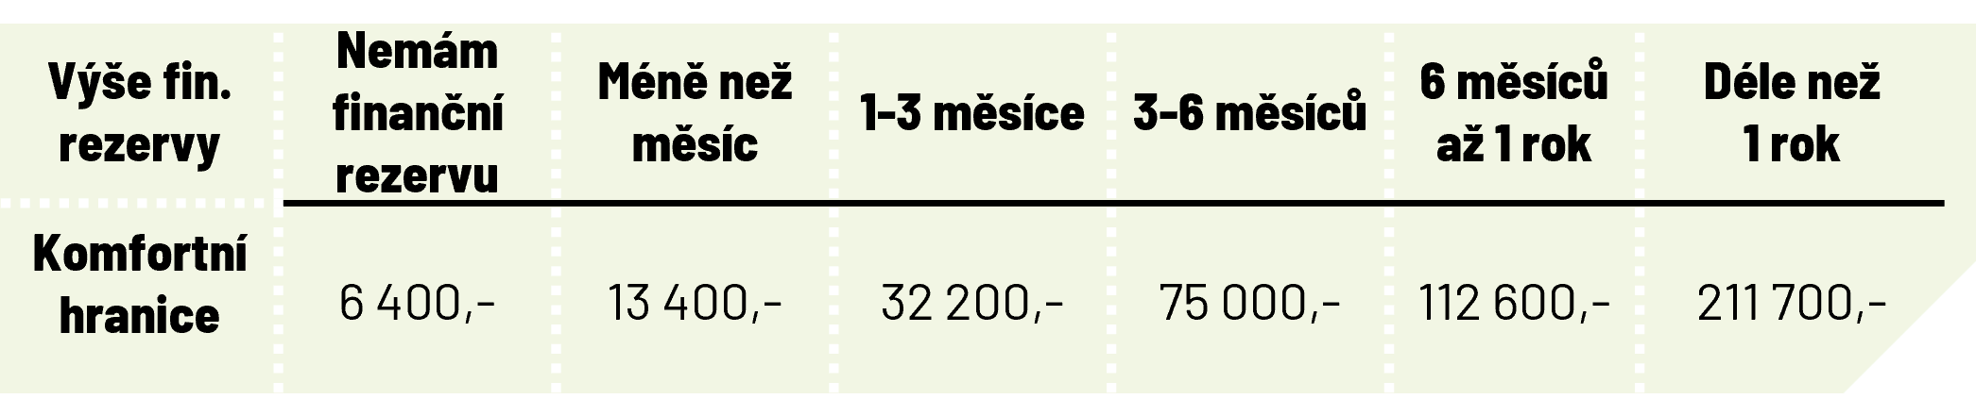
Zdroj: BNP Paribas Cardif index jistoty

Vedlejší příjmy přibývají, stabilita podnikání kolísá

Některé ukazatele ale naznačují přetrvávající nejistotu v oblasti příjmů. Vedlejší příjem má nyní 34 % zaměstnanců, oproti 30 % v minulé vlně. Stabilní příjem během celého roku uvádí 52 % OSVČ (dříve 56 %), přičemž třetina podnikatelů s kolísavými příjmy přiznává, že výpadek může znamenat více než poloviční pokles měsíčního příjmu.

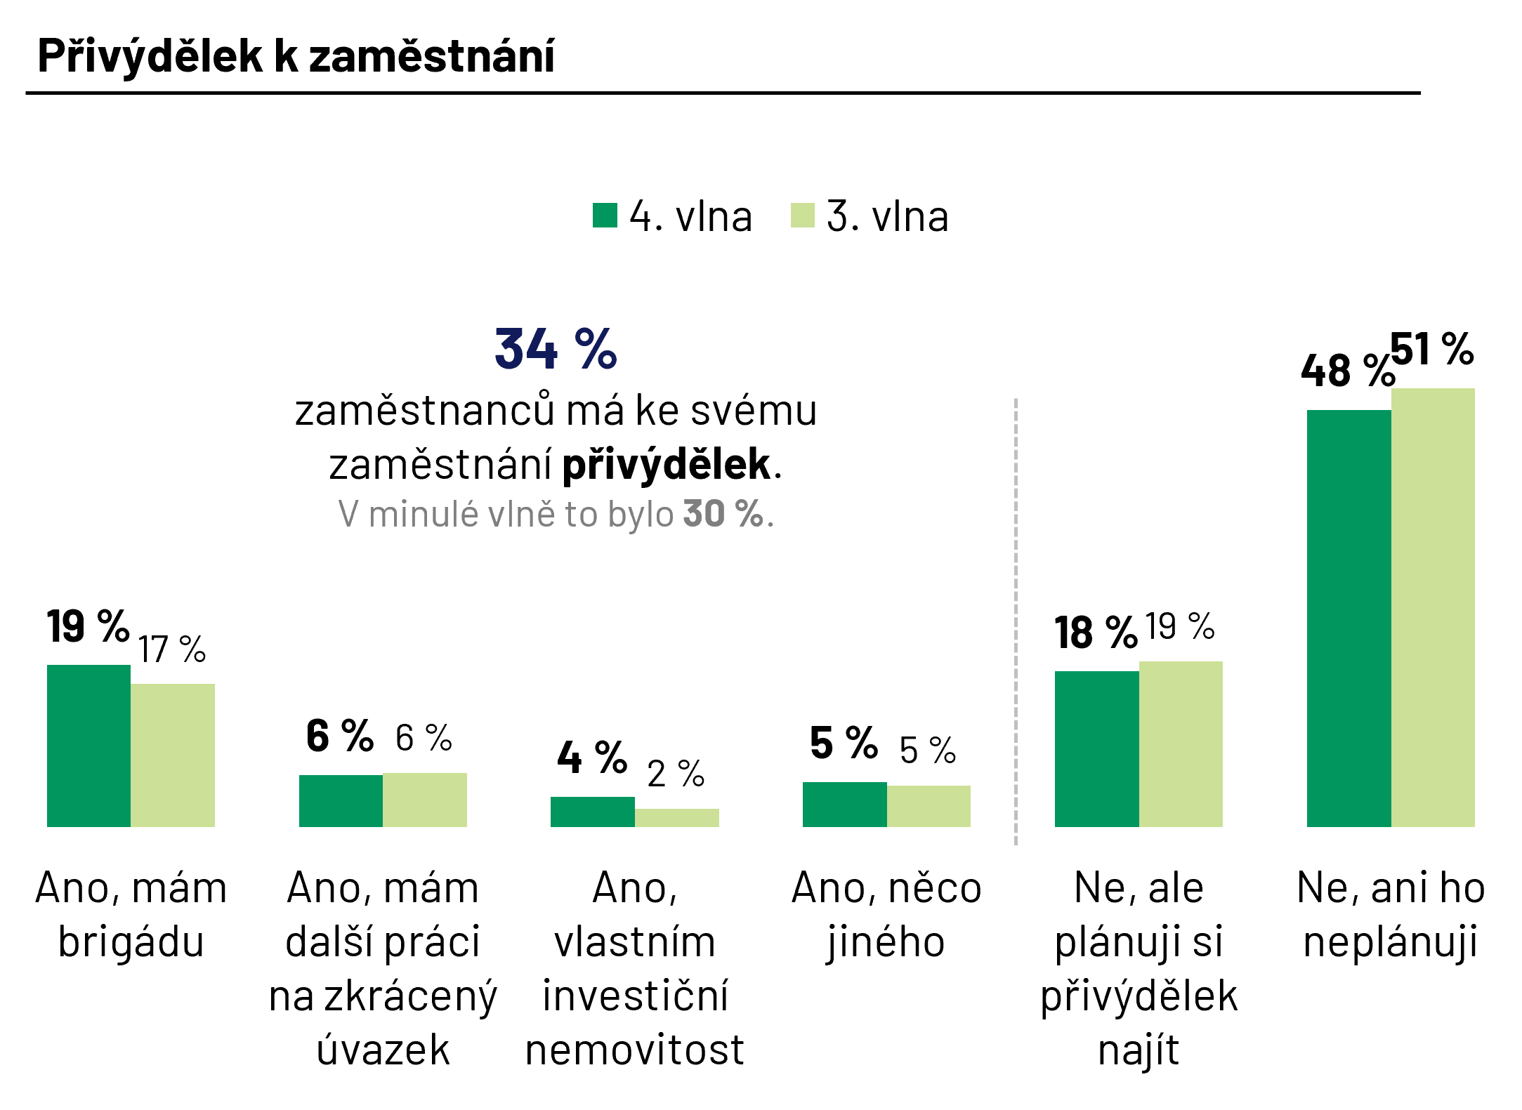
Zdroj: BNP Paribas Cardif index jistoty

Zdraví zůstává nejslabším pilířem, sílí stres mladých

Oblast zdraví zůstává nejslabší částí průzkumu, přesto zde došlo k určitému posunu. Stres je nadále nejčastějším důvodem, proč se lidé necítí psychicky dobře. Aktuálně jej uvádí 66 % respondentů oproti 59 % v minulé vlně. Častým zdrojem stresu jsou pak zejména finanční problémy. Zhoršení vnímání psychického zdraví se týká zejména mladých lidí ve věku 18 až 24 let, kteří se zároveň výrazně častěji obávají, že nebudou bydlet ve vlastním – nyní 55 % oproti dřívějším 19 %.

BNP Paribas Cardif Pojišťovna realizovala výzkum již počtvrté a plánuje v něm pokračovat i nadále. Aktuální vlna proběhla v listopadu 2025 metodou CASI prostřednictvím online panelu Ipsos Populace.cz. Výzkumu se zúčastnilo 1 504 respondentů starších 18 let.

O BNP Paribas Cardif Pojišťovně
BNP Paribas Cardif Pojišťovna vstoupila na český trh v roce 1996 jako první pojišťovna specializovaná na pojištění schopnosti splácet finanční závazky v oblasti bankopojištění. Již 30 let poskytuje produkty a služby, které klientům zajistí pocit bezpečí a jistoty v neočekávaných a těžkých životních situacích. Kromě již zmíněného pojištění schopnosti splácet finanční závazek nabízí například pojištění internetových rizik, platebních prostředků a osobních věcí, pravidelných výdajů, prodloužené záruky, nahodilého poškození a krádeže, domácnosti či úrazové pojištění. Patří do renomované finanční skupiny BNP Paribas, jejíž součástí je i BNP Paribas Cardif, 100% vlastník BNP Paribas Cardif Pojišťovny. V soutěži Finparáda – Finanční produkt roku 2024 obsadila v kategorii Pojištění schopnosti splácet spotřebitelský úvěr druhou a třetí příčku. Bodovala i v kategorii Pojištění schopnosti splácet hypoteční úvěr, kde rovněž získala druhé a třetí místo. V roce 2023 se BNP Paribas Cardif Pojišťovna umístila na 3. místě v soutěži Mastercard Banka roku, a to v kategorii Zodpovědná pojišťovna. Více na www.cardif.cz.

Kontakt pro média:

Alena Šopov
Brand & Communication Manager
BNP Paribas Cardif Pojišťovna, a.s.
Boudníkova 2506/1, 180 00 Praha 8
Tel.: +420 773 632 270
E-mail: alena.sopov@cardif.com

Jana Papoušková
Account Manager
Stance Communications, s.r.o.
Jungmannova 750/34, 110 00 Praha 1
Tel.: +420 602 434 733
E-mail: jana.papouskova@stance.cz

